# 【“志”美社区】“拔除杂草焕新颜 共建美丽新家园”——富民社区开展环境卫生整治志愿服务活动

富民社区居委会 [奈曼旗和谐富民](javascript:void(0);) 2025年05月22日 11:02 内蒙古

为进一步提升社区环境卫生治理水平，营造干净、整洁、舒适的生产生活环境，提高居民群众的生活质量，2025年5月21日上午，富民社区开展“拔除杂草焕新颜 共建美丽新家园”环境卫生整治志愿服务活动。

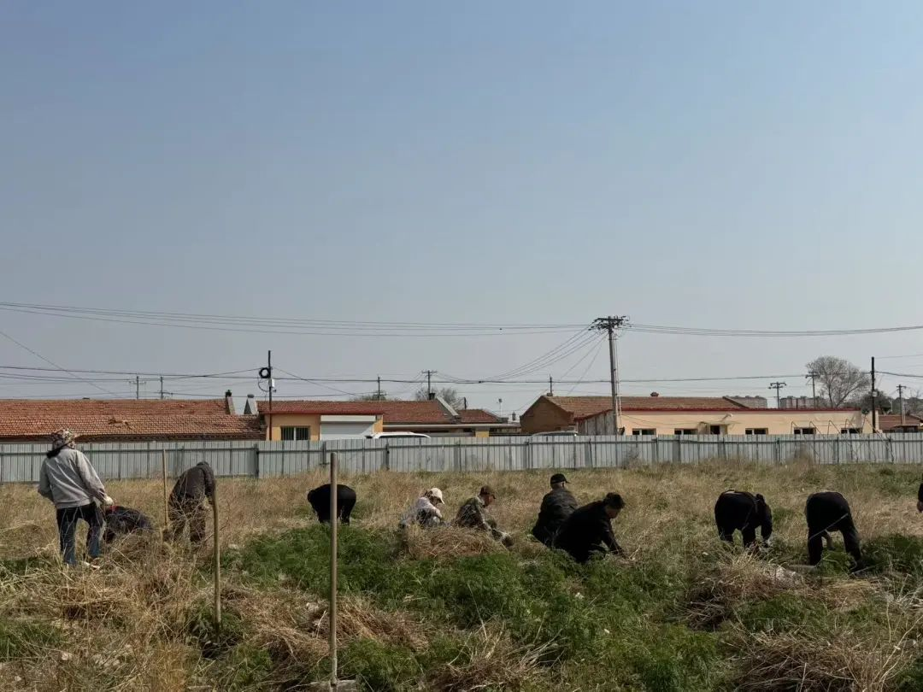

活动中，志愿者们热情高涨，迅速投入到拔草行动当中，大家分工协作，默契配合，有的手持铲子，铲除杂草，有的负责将拔出的杂草进行清运。汗水湿透了衣衫，身上沾满了泥土，大家也丝毫不在意。经过一上午的努力，杂草被清理得干干净净，原本杂草丛生的区域变得干净整洁，焕然一新。看着自己的劳动成果，志愿者们脸上露出了欣慰的笑容。

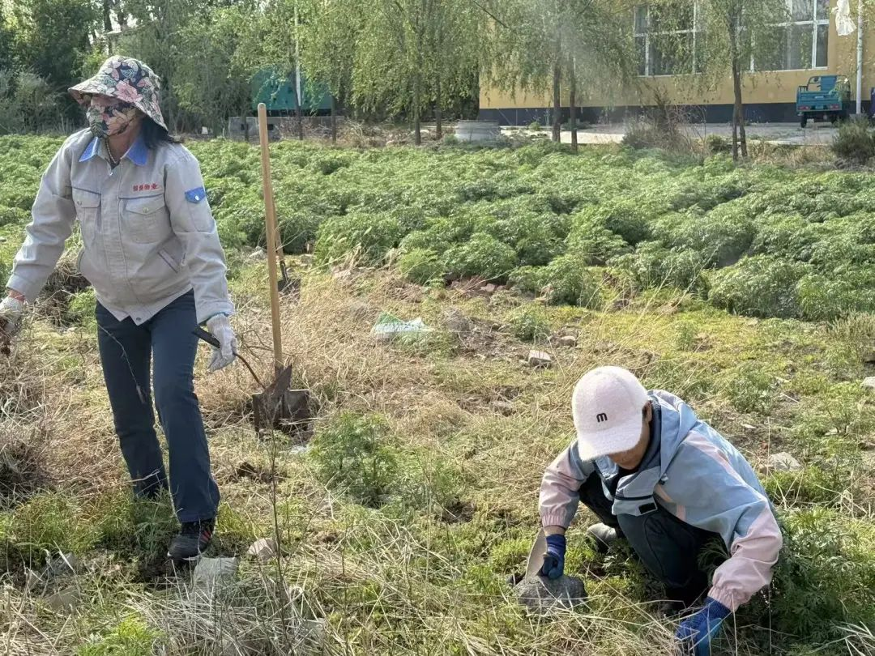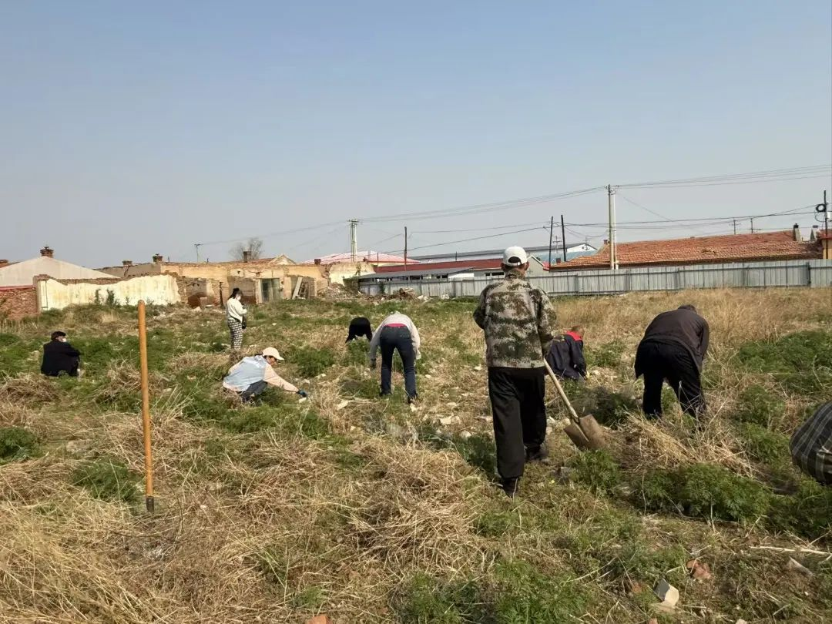

此次活动不仅助力文明和谐社区建设，更激发了居民参与环境卫生治理的热情。下一步，富民社区将继续加强环境卫生整治工作，建立长效管理机制，从细节着手、向实处发力，不断提升环境卫生整治成效，为居民提供更加优质的生产生活环境，切实增强居民群众的幸福感与获得感。